INDICAÇÃO Nº 1997/2017

Assunto: Solicita instalação de bituqueiras nos espaços públicos e abertos de uso comum, considerando que esta mudança gera pontuação no PMVA “Programa Município Verde Azul” (método apresentado no “Forum Brasil de Gestão Ambiental” – julho 2017).

Senhor Presidente,

INDICO ao Sr. Prefeito Municipal, nos termos do Regimento Interno desta Casa de Leis, que se digne V. Ex.ª determinar ao setor responsável que implante no município o programa de reciclagem de bitucas de cigarro, método apresentado no “Fórum Brasil de Gestão Ambiental” em julho deste ano. Funciona da seguinte forma:
Através de um convênio, a empresa disponibiliza caixas coletoras com mídia educativa nos pontos indicados e realiza a logística completa através de transporte apropriado e seguro.
A prefeitura pode acompanhar o processo através do rastreamento que inclui a pesagem do resíduo e emissão de certificado de destinação final.
A reciclagem é de tecnologia 100% nacional e patenteada, onde a massa celulósica é destinada a oficina de artes para a produção de papel artesanal.
Além dos benefícios gerados, podem ser inclusas oficinas para realização de atividades educativas através do programa “Cidades e Soluções”.
O programa é reconhecido pelo Governo do Estado de São Paulo e gera pontuação para o PMVA - Programa Município Verde Azul
Dada a importância do programa, esperamos que seja avaliada e implantada logo que possível.

SALA DAS SESSÕES, 24 de agosto de 2017.

LEILA BEDANI
Vereadora - PV
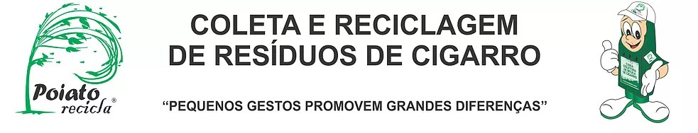
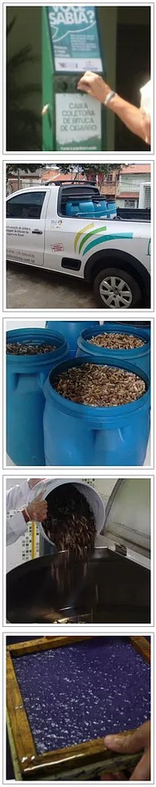
INÍCIO
EMPRESA
SERVIÇOS
PARCEIROS
CLIENTES
RESPONSABILIDADE SOCIAL
BLOG
CONTATO
© Poiato recicla Ltda - 2016
Reaproveitamento de um material tóxico;
Organização e limpeza;
Destinação final correta deste resíduo;
Empresa ecologicamente correta;
Quantificação (para controle interno, sobre seus resíduos);
Transparência (portas abertas para os órgãos fiscalizadores);
Reeducação/Conscientização dos frequentadores;
Geração de emprego e inclusão social;
Empresa Certificada ISO 14001.
BENEFÍCIOS E VANTAGENS DA RECICLAGEM DOS RESÍDUOS DO CIGARRO
O QUE A POIATO RECICLA OFERECE A SUA EMPRESA
Caixa coletora para coleta de resíduo;
Coletas períodicas;
Destinação final do resíduo;
Certificados de destinação;
Empresa licenciada pelos órgãos competentes (CETESB e IBAMA);
Rastreamento de material;
Colaboradores treinados e capacitados profissionalmente;
Palestras e workshops.
A Poiato recicla atua no segmento de reciclagem de resíduos de cigarro, desde de 2010 e estamos
em constante mudanças, investimentos em tecnologia de ponta, capacitação de profissionais para
garantir o melhor resultado final dos nossos produtos, coletando e reciclando resíduos de entidades
publicas, pequenas, médias e grandes companhias e do comércio em geral.

Para
a
realização
da
reciclagem
dos
resíduos
de
cigarro
oferecemos
uma
estrutura
adequada
e
específica para este serviço.
COLETA E RECICLAGEM DE RESÍDUOS DE CIGARRO

